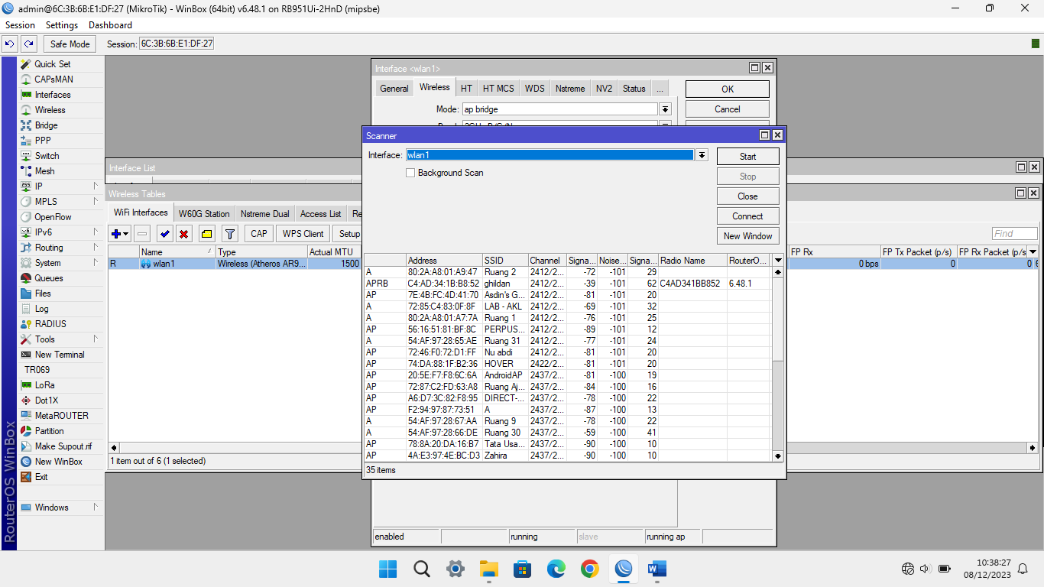

Berhasil terkoneksi ke ISP.

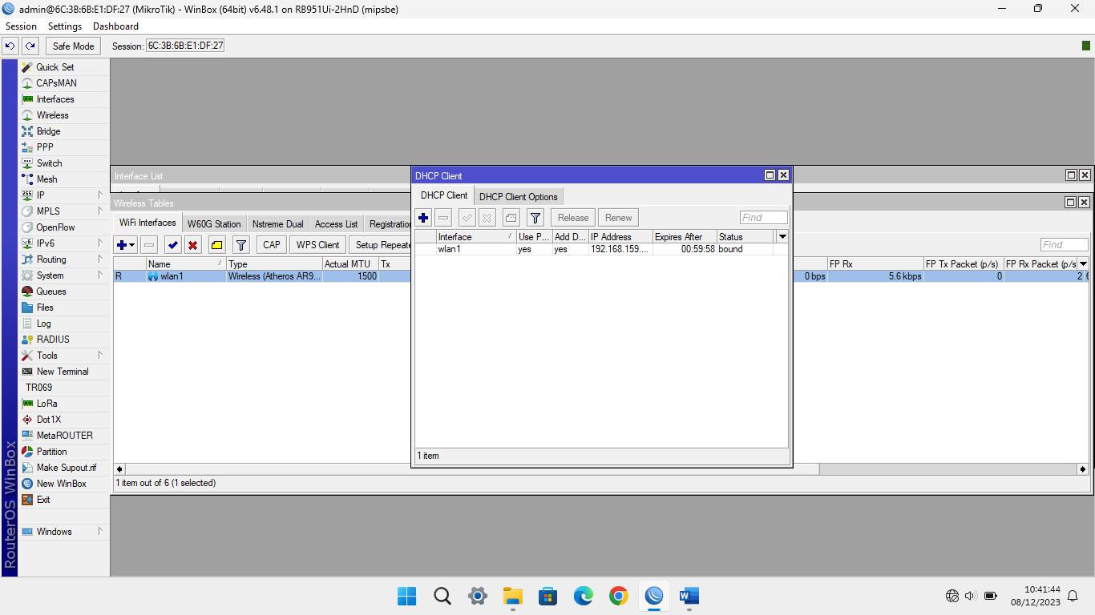

Konfigurasi DHCP Client untuk IP ISP.

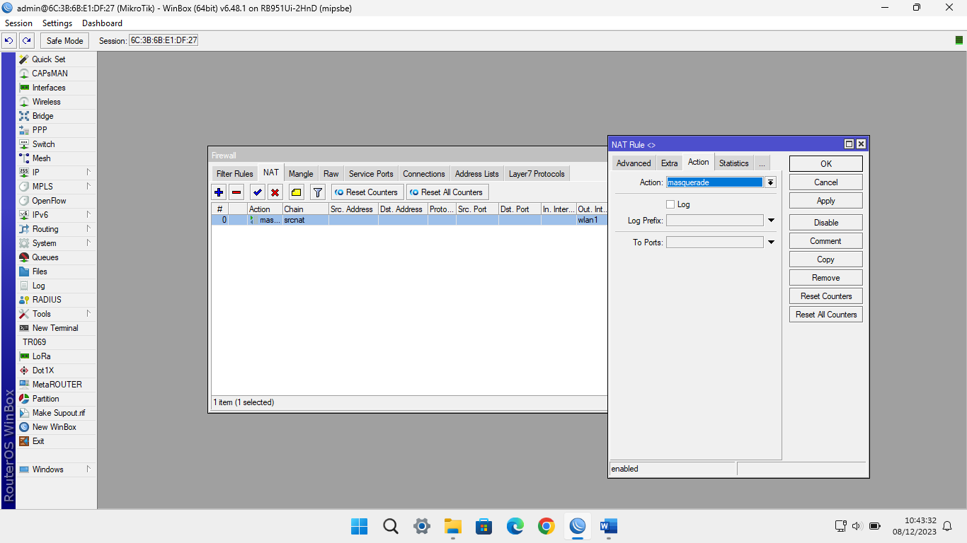

Konfigurasi Firewall NAT agar IP Private bisa terkoneksi ke Internet dengan menyamarkan IP Public ke IP Private.

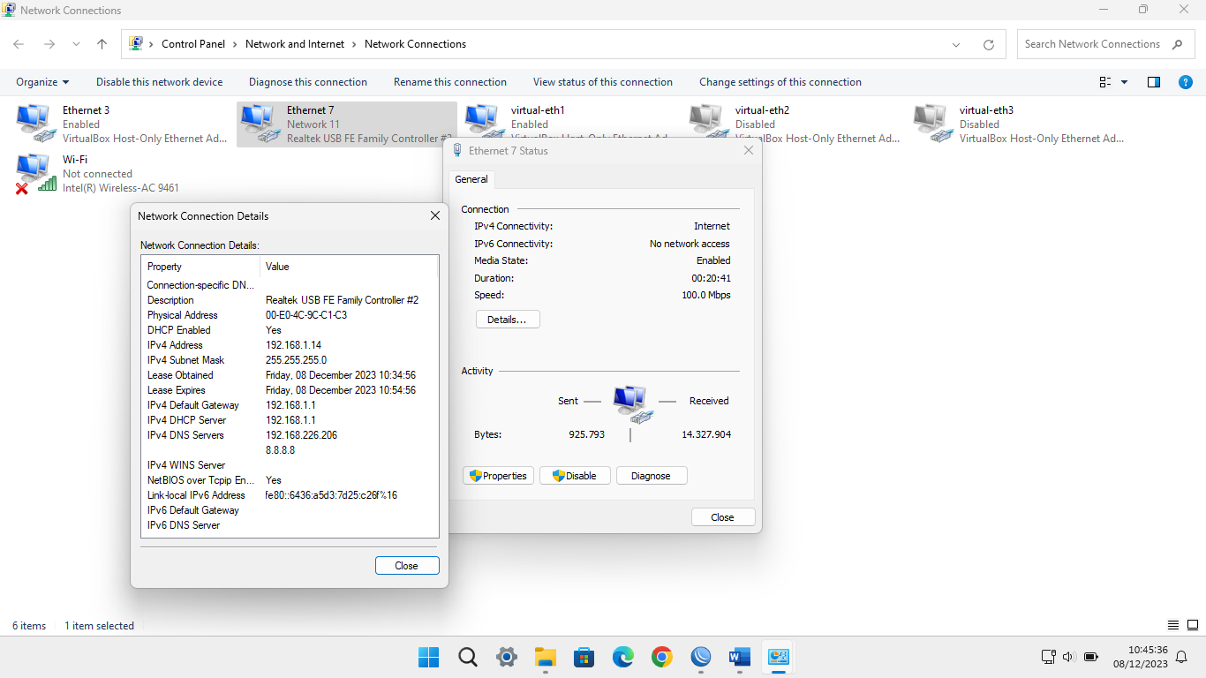

PC Client sudah terkoneksi ke Internet melalui Kabel.

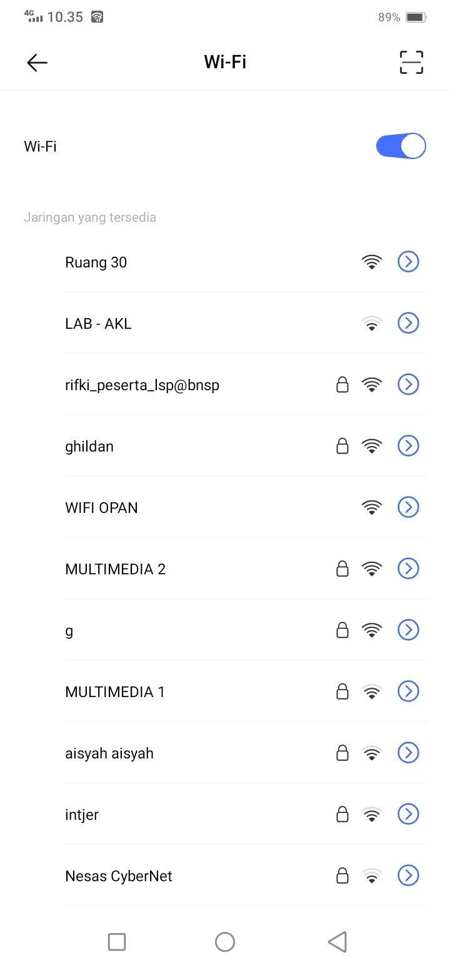

Nama SSID Wi-Fi sudah tertampil di HP.

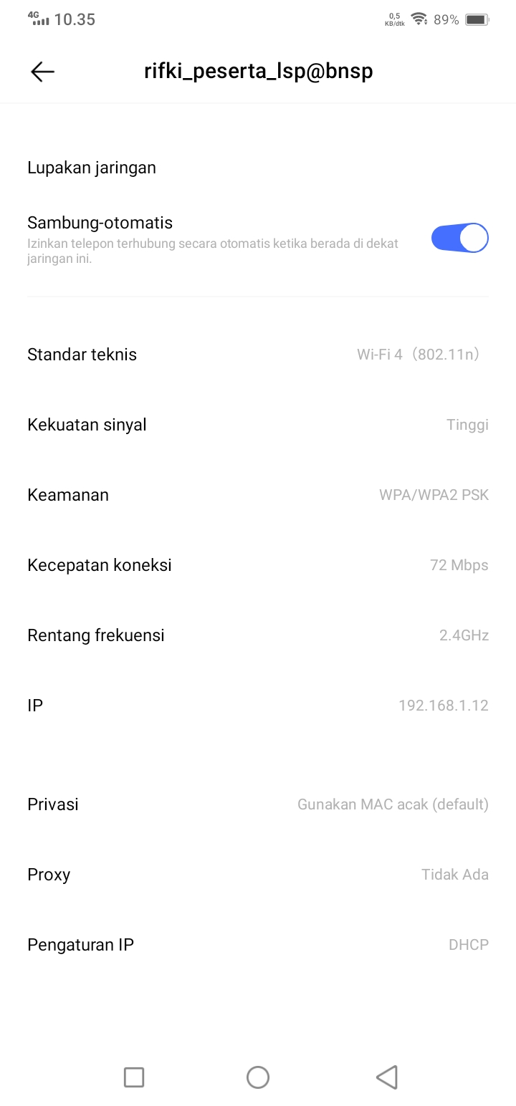

Client HP sudah mendapatkan IP dari server router.

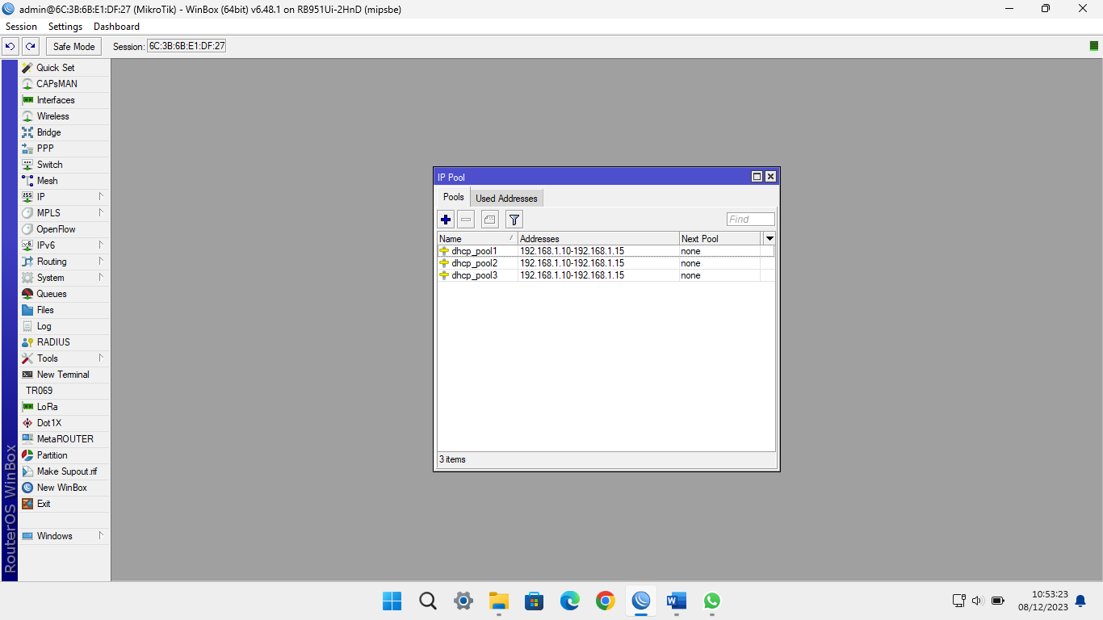

IP Pool untuk PC Client dan HP.

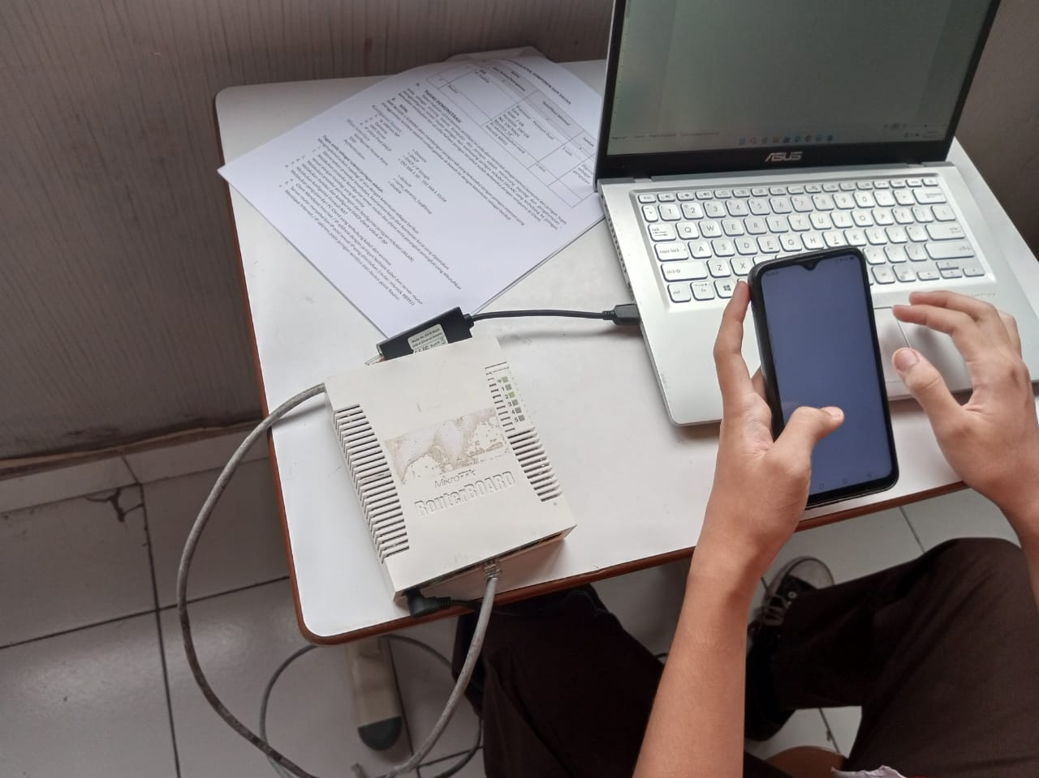

Konfigurasi router untuk menghubungkan perangkat router ke ISP.

